附件8

起重机设备专题论证报告

2013年6月

一、配置150t和32t起重机的必要性
本项目中加工出的主管道成品管件重量为14t，加工吊装由32t起重机来完成，后期预装部分各管件组装后总重80t左右；目前正在研制的AP1000的升级产品AP1400主管道及弯制模具的重量约为130t左右，考虑到后期AP1400主管道的生产，拟选用150t起重机完成吊装运输。150t起重机布置在厂房西侧，32t起重机厂房东西侧各布置1台。

二、国内设备市场初步调查情况
目前国内生产起重机的厂家比较多，重型起重机的生产厂家主要有大连华锐起重设备有限公司（原大起厂）、河南卫华集团有限公司、河南新乡矿山设备厂等，其产品技术性能均成熟稳定，可以满足此项目需求。考虑到渤船重工以往使用卫华集团有限公司的起重机较多，为减少之后的设备管理成本及维护费用，本项目拟选用卫华集团有限公司的QD型产品。

三、设备规格、型号选择
河南卫华集团生产的QD型150t桥式起重机和32t桥式起重机主要由桥架、大车运行机构、小车、电器设备等组成，根据使用频繁程度不同，分为A5、A6二种工作级别，本项目选用A6工作级别，150t的起重机动作操纵全部在司机室内完成，32t的起重机动作操纵在司机室和地面均可完成。其简图如下：
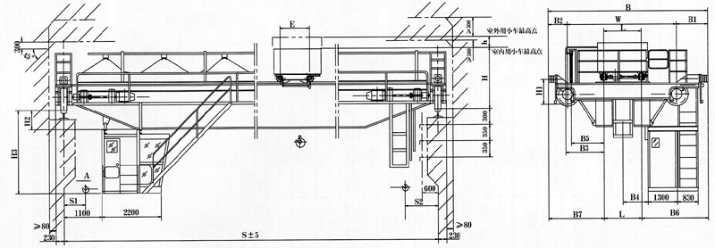
本项目选用的QD型150t桥式起重机主要技术参数为：最大起重量150t，副钩20t，轨距S=34.5m，A6工作级别，轨顶高22m，布置在k1＃建筑物西部。
本项目选用的QD型32t桥式起重机主要技术参数为：最大起重量32t，副钩5t，轨距S=33m，A6工作级别，轨顶高16m，在k1＃建筑物东西各布置1台。

